TUGAS PROJEK
Progres Projek : Penyusunan Kebutuhan Basis Class
Proyek : KantinGo – Aplikasi Pemesanan Makanan Kantin Kampus
(Sistem Pemesanan dan Manajemen Kantin Digital)



Disusun Oleh :

No | Nama | NIM | Kelas
1 | M. Rivaldi Abdullah | 2400018166 | C
2 | Daffa Nur Hafidz | 2400018127 | C

JOB DESCRIPTION TIM :

No | Nama | NIM | Jobdesk
1 | M. Rivaldi Abdullah | 2400018166 | Menyusun kebutuhan basis class, merancang atribut, method, serta relasi antar class, sekaligus menyusun laporan proyek.
2 | Daffa Nur Hafidz | 2400018127 | Mengidentifikasi class yang dibutuhkan, menyusun atribut dan method pendukung, serta melakukan evaluasi rancangan class diagram.

PROGRAM STUDI INFORMATIKA
MATA KULIAH ANALISIS DAN PERANCANGAN PERANGKAT LUNAK
SEMESTER GENAP 2025/2026

BAB I
PENDAHULUAN

1.1 Latar Belakang
Perancangan basis class merupakan salah satu tahapan penting dalam pengembangan perangkat lunak berbasis objek. Tahapan ini bertujuan untuk mendefinisikan struktur data, atribut, operasi (method), serta hubungan antar objek yang akan digunakan selama proses implementasi sistem.
Pada proyek ini dilakukan penyusunan kebutuhan basis class untuk aplikasi KantinGo, yaitu aplikasi pemesanan makanan kantin kampus. Perancangan basis class disusun berdasarkan hasil analisis kebutuhan sistem, use case diagram, activity diagram, serta rancangan antarmuka yang telah dibuat pada tahap sebelumnya sehingga setiap class dapat mewakili fungsi-fungsi utama dalam aplikasi.

1.2 Tujuan
Tujuan penyusunan kebutuhan basis class adalah:
- Mengidentifikasi class yang diperlukan pada aplikasi KantinGo.
- Menentukan atribut dan method setiap class.
- Menentukan hubungan antar class.
- Menjadi acuan dalam proses implementasi sistem.

BAB II
Perancangan Kebutuhan Basis Class

2.1 Class Diagram
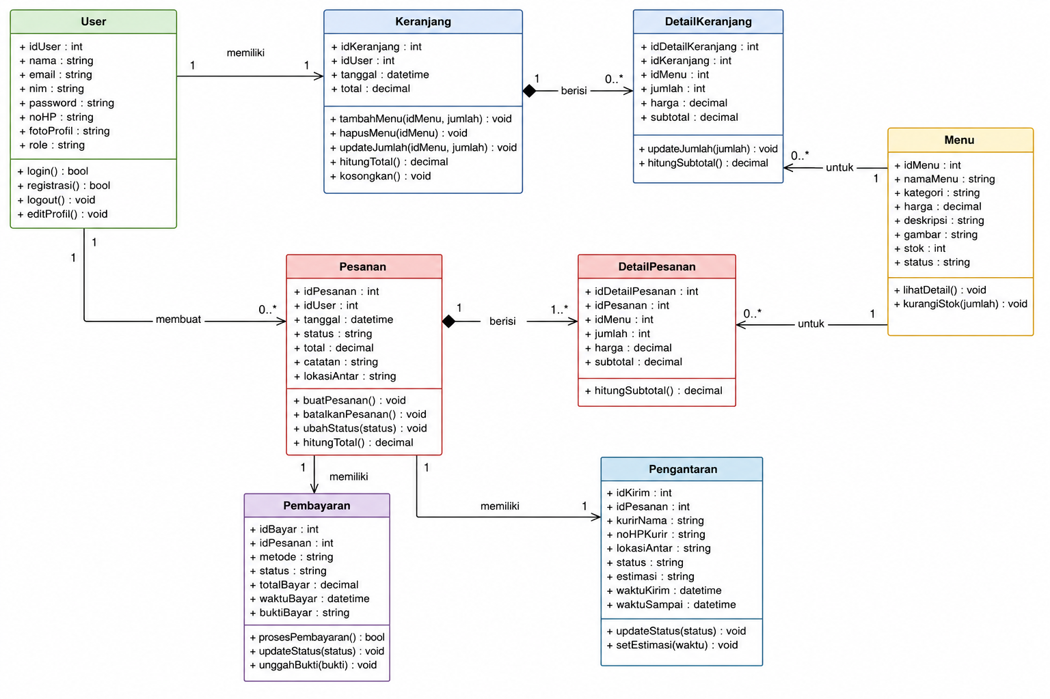
Gambar 2.1 Class Diagram Aplikasi KantinGo

2.2 Class User

Atribut

Nama | Tipe Data
idUser | Integer
nama | String
email | String
nim | String
password | String
noHP | String
fotoProfil | String
role | String

Method
- login()
- registrasi()
- logout()
- editProfil()

Deskripsi
Class User digunakan untuk menyimpan seluruh informasi pengguna aplikasi. Selain itu, class ini menangani proses autentikasi, registrasi akun, pengelolaan profil, dan keluar dari aplikasi.

2.3 Class Keranjang

Atribut

Nama | Tipe Data
idKeranjang | Integer
idUser | Integer
tanggal | Datetime
total | Decimal

Method
- tambahMenu()
- hapusMenu()
- updateJumlah()
- hitungTotal()
- kosongkan()

Deskripsi
Class Keranjang digunakan untuk menyimpan sementara daftar menu yang dipilih pengguna sebelum diproses menjadi pesanan.

2.4 Class DetailKeranjang

Atribut

Nama | Tipe Data
idDetailKeranjang | Integer
idKeranjang | Integer
idMenu | Integer
jumlah | Integer
harga | Decimal
subtotal | Decimal

Method
- updateJumlah()
- hitungSubtotal()

Deskripsi
Class DetailKeranjang menyimpan rincian setiap menu yang dimasukkan ke dalam keranjang beserta jumlah dan subtotal harga.

2.5 Class Menu

Atribut

Nama | Tipe Data
idMenu | Integer
namaMenu | String
kategori | String
harga | Decimal
deskripsi | String
gambar | String
stok | Integer
status | String

Method
- lihatDetail()
- kurangiStok()

Deskripsi
Class Menu menyimpan seluruh informasi mengenai makanan dan minuman yang tersedia pada kantin, termasuk harga, stok, kategori, dan deskripsi menu.

2.6 Class Pesanan

Atribut

Nama | Tipe Data
idPesanan | Integer
idUser | Integer
tanggal | Datetime
status | String
total | Decimal
catatan | String
lokasiAntar | String

Method
- buatPesanan()
- batalkanPesanan()
- ubahStatus()
- hitungTotal()

Deskripsi
Class Pesanan digunakan untuk menyimpan data transaksi pemesanan yang dilakukan pengguna mulai dari pembuatan hingga penyelesaian pesanan.

2.7 Class DetailPesanan

Atribut

Nama | Tipe Data
idDetailPesanan | Integer
idPesanan | Integer
idMenu | Integer
jumlah | Integer
harga | Decimal
subtotal | Decimal

Method
- hitungSubtotal()

Deskripsi
Class DetailPesanan menyimpan rincian setiap menu yang terdapat pada sebuah pesanan beserta jumlah dan subtotal pembayarannya.

2.8 Class Pembayaran

Atribut

Nama | Tipe Data
idBayar | Integer
idPesanan | Integer
metode | String
status | String
totalBayar | Decimal
waktuBayar | Datetime
buktiBayar | String

Method
- prosesPembayaran()
- updateStatus()
- unggahBukti()

Deskripsi
Class Pembayaran digunakan untuk mengelola proses pembayaran pesanan, termasuk metode pembayaran, status pembayaran, dan bukti transaksi.

2.9 Class Pengantaran

Atribut

Nama | Tipe Data
idKirim | Integer
idPesanan | Integer
kurirNama | String
noHPKurir | String
lokasiAntar | String
status | String
estimasi | String
waktuKirim | Datetime
waktuSampai | Datetime

Method
- updateStatus()
- setEstimasi()

Deskripsi
Class Pengantaran digunakan untuk mengelola proses pengiriman pesanan mulai dari informasi kurir, lokasi tujuan, status pengantaran, hingga estimasi waktu tiba.

2.10 Relasi Antar Class
Hubungan antar class pada aplikasi KantinGo adalah sebagai berikut.
- User memiliki satu Keranjang (One-to-One).
- User dapat membuat banyak Pesanan (One-to-Many).
- Keranjang berisi banyak DetailKeranjang (One-to-Many).
- DetailKeranjang mengacu pada satu Menu (Many-to-One).
- Pesanan memiliki banyak DetailPesanan (One-to-Many).
- DetailPesanan mengacu pada satu Menu (Many-to-One).
- Pesanan memiliki satu Pembayaran (One-to-One).
- Pesanan memiliki satu Pengantaran (One-to-One).

BAB III
KESIMPULAN
Penyusunan kebutuhan basis class pada aplikasi KantinGo telah berhasil dirancang berdasarkan hasil analisis kebutuhan sistem dan rancangan antarmuka yang telah dibuat sebelumnya. Delapan class utama, yaitu User, Keranjang, DetailKeranjang, Menu, Pesanan, DetailPesanan, Pembayaran, dan Pengantaran, telah mampu merepresentasikan seluruh proses bisnis aplikasi mulai dari pemilihan menu, pengelolaan keranjang, transaksi pemesanan, pembayaran, hingga pengantaran pesanan. Rancangan basis class ini diharapkan dapat menjadi pedoman dalam tahap implementasi aplikasi pada proses pengembangan selanjutnya.

